**TRƯỜNG CAO ĐẲNG FPT POLYTECHNIC**



BÁO CÁO DỰ ÁN TỐT NGHIỆP

XÂY DỰNG WEBSITE MÔ HÌNH LEGO

(LEGOLOFT)

NGÀNH: LẬP TRÌNH WEB

Giảng viên hướng dẫn: Thầy Nguyễn Quang Hùng

Lớp:

Sinh viên thực hiện:

|  |  |  |
| --- | --- | --- |
| MSSV | Họ và tên | Vai trò |
| PS31506 | Huỳnh Kha | Trưởng nhóm |
| PS31428 | Phạm Hữu Nghị | Thành viên |
| PS31313 | Nguyễn Châu Phát Tài | Thành viên |
| PS31460 | Nguyễn Lê Duy Đang | Thành viên |

+

Tp Hồ Chí Minh, ngày tháng năm

**LỜI MỞ ĐẦU**

Trong thời đại công nghệ số hiện nay, việc xây dựng một website bán hàng không chỉ là một xu hướng mà còn là một yếu tố quan trọng quyết định sự thành công của doanh nghiệp. Với sự phát triển mạnh mẽ của thương mại điện tử, người tiêu dùng ngày càng có xu hướng mua sắm trực tuyến, tạo ra cơ hội lớn cho các doanh nghiệp trong việc mở rộng thị trường và tăng trưởng doanh thu.

Tại Việt Nam, với thị trường tiềm năng và đối tượng là trẻ em cùng người trung niên yêu thích lắp ráp sáng tạo, nhóm chúng tôi đã quyết định phát triển một website bán hàng chuyên về mô hình Lego. Website mang tên LegoLoft sẽ phân loại sản phẩm theo từng nhóm tuổi, nhằm cung cấp những bộ mô hình phù hợp nhất với sở thích và nhu cầu của khách hàng.

Website mô hình lego với tên thương hiệu là legoloft.Hứa hẹn sẽ mang đến những mô hình lego với trải nghiệm thú vị và niềm đam mê mãnh liệt dành cho các tín đồ của Lego.

**LỜI CẢM ƠN**

Dự án LegoLoft là thành quả của nhóm chúng tôi sau thời gian học tập tại Cao đẳng FPT Polytechnic. Trong quá trình nghiên cứu và triển khai đề tài, chúng tôi đã nhận được sự quan tâm và hỗ trợ nhiệt tình từ giảng viên hướng dẫn, Thầy Nguyễn Quang Hùng. Chúng tôi xin gửi lời kính trọng và biết ơn sâu sắc đến thầy. Nhờ vào những trao đổi và góp ý quý báu của thầy, nhóm đã hoàn thành đề tài một cách tốt nhất.

Chúng tôi cũng xin chân thành cảm ơn Quý Thầy Cô ngành Thiết kế website tại FPT Polytechnic, những người đã truyền đạt kiến thức và kinh nghiệm lập trình, tạo điều kiện thuận lợi cho các thành viên trong nhóm hoàn thành dự án.

Do còn nhiều hạn chế về kiến thức và kỹ năng, việc thực hiện đề tài không thể tránh khỏi những thiếu sót. Chúng tôi rất mong nhận được sự góp ý và chỉ dẫn thêm từ Quý Thầy Cô.

Một lần nữa, xin gửi lời cảm ơn chân thành đến Quý Thầy Cô, đặc biệt là Thầy Nguyễn Quang Hùng!

**PHẦN 1: GIỚI THIỆU ĐỀ TÀI**

* 1. **GIỚI THIỆU DỰ ÁN**

Chào mừng bạn đến với LegoLoft - điểm đến lý tưởng cho những ai đam mê xây dựng và lắp ráp mô hình Lego! Chúng tôi tự hào mang đến một trang web mua sắm trực tuyến chất lượng, nơi bạn có thể khám phá và sở hữu những bộ sưu tập Lego phong phú và độc đáo nhất.

Website của chúng tôi được thiết kế với giao diện thân thiện và dễ sử dụng, giúp bạn nhanh chóng tìm kiếm và mua sắm những mô hình yêu thích. LegoLoft cam kết cung cấp sản phẩm chất lượng cao và mang lại trải nghiệm mua sắm an toàn, tiện lợi.

Hãy tham gia cộng đồng LegoLoft bằng cách đăng ký thành viên để nhận các ưu đãi đặc biệt, giảm giá hấp dẫn và cập nhật thông tin mới nhất về thế giới Lego. Chúng tôi luôn nỗ lực để mang đến cho những người yêu thích Lego những trải nghiệm mua sắm tuyệt vời nhất.

LegoLoft hy vọng bạn sẽ có những giây phút mua sắm thú vị và hài lòng với sự đa dạng và chất lượng sản phẩm mà chúng tôi cung cấp. Cảm ơn bạn đã chọn LegoLoft - nơi thỏa mãn đam mê xây dựng và sưu tầm của bạn!

**1.2 BAN DỰ ÁN**

Huỳnh Kha - PS31506(Leader)

* Phân tích thiết kế USECASE
* Code giao diện người dùng
* Thực hiện code chức năng trang chủ
* Thực hiện code trang giỏ hàng
* Thực hiện code trang thanh toán
* Thực hiện code trang lịch sử mua hàng
* Thực hiện code trang đăng nhập phân quyền admin
* Thực hiện code trang quản lý người dùng
* Thực hiện code trang quản lý nhóm người dùng
* Thực hiện code trang quản lý sản phẩm
* Thực hiện code trang quản lý hình ảnh sản phẩm
* Thực hiện code trang đăng nhập

pp

Phạm Hữu Nghị - PS31428

* Phân tích thiết kế ERD
* Code giao diện người dùng
* Thực hiện code trang chi tiết
* Thực hiện code trang đăng ký
* Thực hiện code trang giỏ hàng
* Thực hiện code trang đăng nhập phân quyền admin
* Trang tài khoản của tôi
* Thực hiện code trang quản lý khách hàng
* Thực hiện code trang quản lý nhóm khách hàng
* Thực hiện code trang quản lý mã giảm giá
* Thực hiện code trang quản lý yêu thích
* Thực hiện code trang thanh toán

pp

Nguyễn Châu Phát Tài - PS31314

* Thiết kế giao diện người dùng Figma
* Thực hiện code trang yêu thích
* Thực hiện code trang danh mục
* Thực hiện code trang danh mục sản phẩm
* Thực hiện code trang thay đổi mật khẩu(myaccount)
* Trang dashboard
* Thực hiện code trang quản lý hình ảnh
* Thực hiện code trang quản lý danh mục bài viết
* Thực hiện code trang quản lý bài viết
* Thực hiện code trang thanh toán

pp

Nguyễn Lê Duy Đang - PS31460

* Thiết kế giao diện người dùng Figma
* Thực hiện code trang danh mục bài viết
* Thực hiện code trang đơn hàng
* Thực hiện code trang quản lý danh mục sản phẩm
* Thực hiện code trang quản lý danh mục
* Trang code trang quản lý bình luận
* Thực hiện code trang hệ thống cửa hàng
* Thực hiện code trang chính sách
* Thực hiện code trang liên hệ

pp

**PHẦN 2: KHẢO SÁT**

**2.1 YÊU CẦU KHÁCH HÀNG**

Thông qua quá trình trao đổi và tiếp nhận và tổng hợp tất cả ý kiến của khách hàng , kết hợp với việc khảo sát các Website bán hàng trên thị trường.

* **Nhóm chức năng dành cho khách vãng lai**
* Đăng ký thành viên
* Tìm kiếm sản phẩm
* Xem sản phẩm
* Thêm vào giỏ hàng
* Thanh toán
* **Nhóm chức năng dành cho thành viên**
* Đăng nhập
* Sản phẩm yêu thích
* Xếp hạng thành viên
* Tích điểm thành viên
* Áp dụng mã giảm giá/voucher
* Tài khoản của tôi
* Chỉnh sửa thông tin cá nhân
* Đổi mật khẩu
* Xem lịch sử đặt hàng
* Tìm kiếm sản phẩm
* Xem sản phẩm
* Đánh giá sản phẩm
* Thanh toán
* **Nhóm chức năng quản lý Website**
* Trang thống kê
* Quản lý danh mục
* Quản lý sản phẩm
* Quản lý đơn hàng
* Quản lý mã giảm giá
* Quản lý hình ảnh(banner)
* Quản lý bình luận
* Quản lý yêu thích
* Quản lý danh mục bài viết
* Quản lý bài viết
* Quản lý khách hàng
* Quản lý nhóm khách hàng
* Quản lý người dùng
* Quản lý nhóm người dùng

**2.2 KẾ HOẠCH DỰ ÁN**

|  |  |  |  |  |  |
| --- | --- | --- | --- | --- | --- |
| **STT** | **CÔNG VIỆC** | **BẮT ĐẦU** | **KẾT THÚC** | **THÀNH VIÊN** | **TÌNH TRẠNG** |
| **1** | **Phân tích yêu cầu khách hàng** | **14/09/2024** | **28/09/2024** |  |  |
| 1.1 | Vẽ sơ đồ usecase | 14/09/2024 | 20/09/2024 |  | Hoàn thành |
| 1.2 | Phân tích hệ thống | 21/09/2024 | 25/09/2024 |  | Hoàn thành |
| 1.3 | Sơ đồ triển khai | 26/09/2024 | 28/09/2024 |  | Hoàn thành |
| **2** | **Thiết kế hệ thống** | **29/09/2024** | **10/10/2024** |  |  |
| 2.1 | Thiết kế sơ đồ quan hệ ERD cấp 1 | 29/09/2024 | 02/10/2024 |  | Hoàn thành |
| 2.2 | Thiết kế sơ đồ quan hệ ERD cấp 2 | 03/10/2024 | 06/10/2024 |  | Hoàn thành |
| 2.3 | Phác thảo layout bằng Figma | 07/10/2024 | 10/10/2024 |  | Hoàn thành |
| **3** | **Thực hiện dự án** | **11/10/2024** | **29/10/2024** |  |  |
| 3.1 | Thiết kế cơ sở dữ liệu |  |  |  | Hoàn thành |
| 3.2 | Thiết kế giao diện |  |  |  | Hoàn thành |
| 3.3 | Thực hiện code các module người dùng |  |  |  | Hoàn thành |
| 3.4 | Thực hiện code các module quản trị |  |  |  | Hoàn thành |
| **4** | **Kiểm thử** | **30/10/2024** | **04/11/2024** |  |  |
| 4.1 | Xây dựng kịch bản kiểm thử |  |  |  | Hoàn thành |
| 4.2 | Thực hiện kiểm thử |  |  |  | Hoàn thành |
| **5** | **Đóng gói và triển khai** | **05/11/2024** | **09/11/2024** |  |  |
| 5.1 | Đóng gói sản phẩm |  |  |  | Hoàn thành |

**PHẦN 3: PHÂN TÍCH**

**3.1 MÔ HÌNH TRIỂN KHAI HỆ THỐNG**

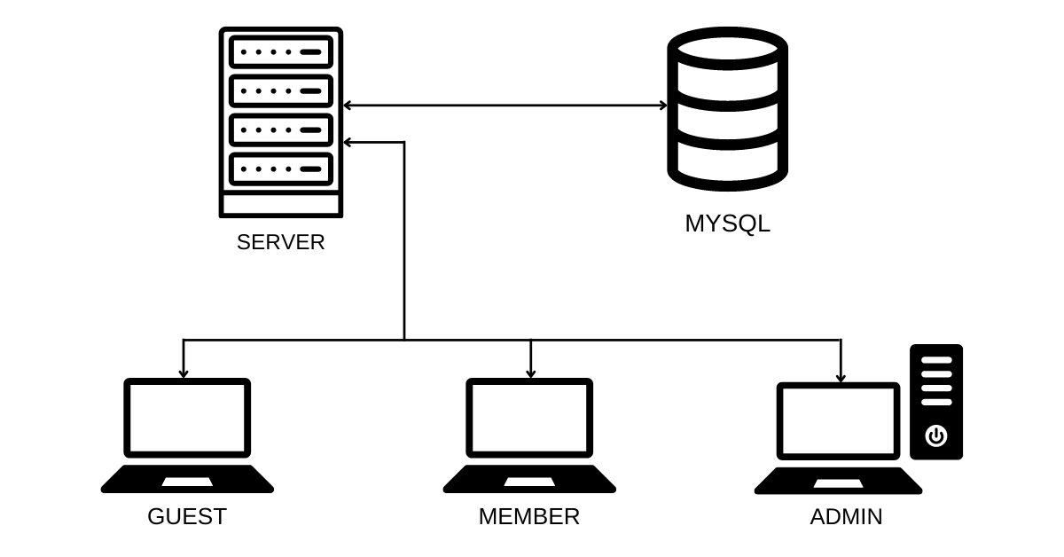

Mô tả sơ đồ:

- Hệ thống bán hàng gồm một database mysql để lưu trữ dữ liệu.

- Sử dụng Laragon trên Windows để cài đặt server.

- Hệ thống tương tác với người dùng dựa trên 3 client: Quản trị viên, khách vãng lai, thành viên.

- Quản trị viên: Là nơi quản lý các chức năng của trang web, và chỉnh sửa dữ liệu trên hệ thống.

- Khách vãng lai: Sử dụng các chức năng đăng ký, xem thông tin sản phẩm, thêm giỏ hàng, thanh toán, sử dụng mã giảm giá..

- Thành viên: Sử dụng các chức năng đăng nhập, xem thông tin sản phẩm, thêm giỏ hàng, thanh toán, sử dụng mã giảm giá, chỉnh sửa thông tin, xem lịch sử đặt hàng…

**3.2 SƠ ĐỒ USECASE**

**3.2.1 SƠ ĐỒ USECASE TỔNG QUAN**

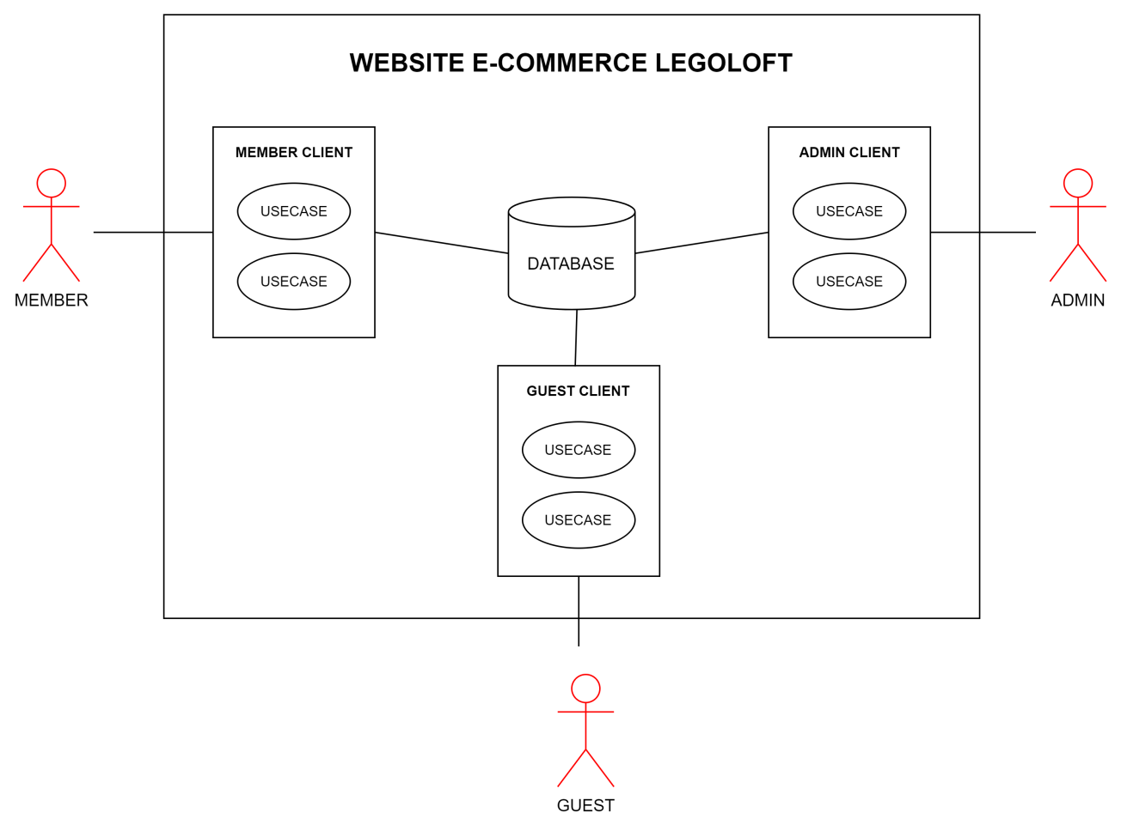

**3.2.2 SƠ ĐỒ USECASE DÀNH CHO ADMIN CLIENT**

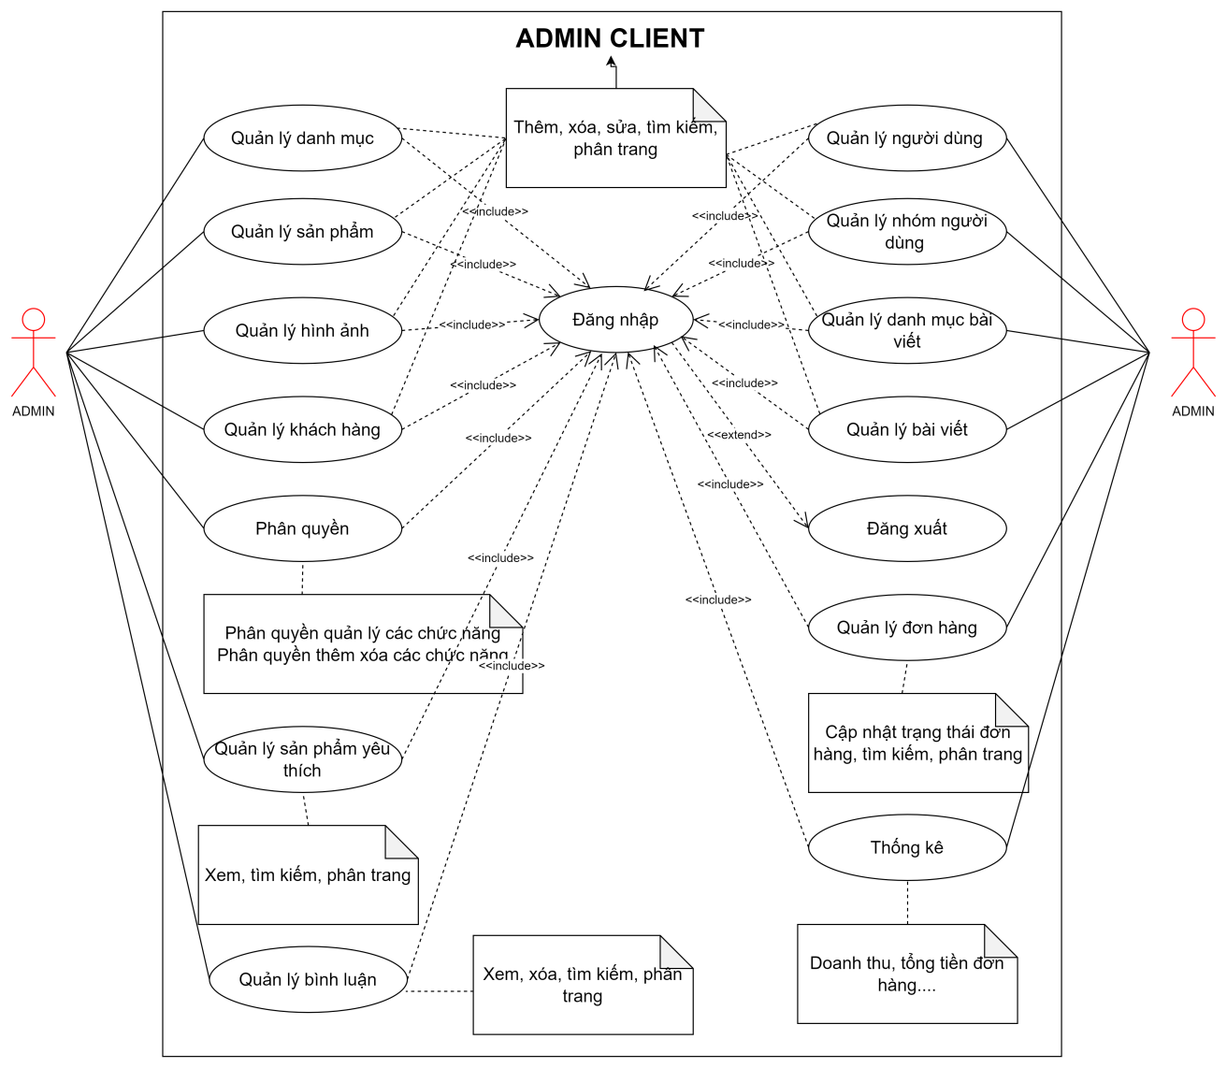

**3.2.3 SƠ ĐỒ USECASE DÀNH CHO GUEST CLIENT**

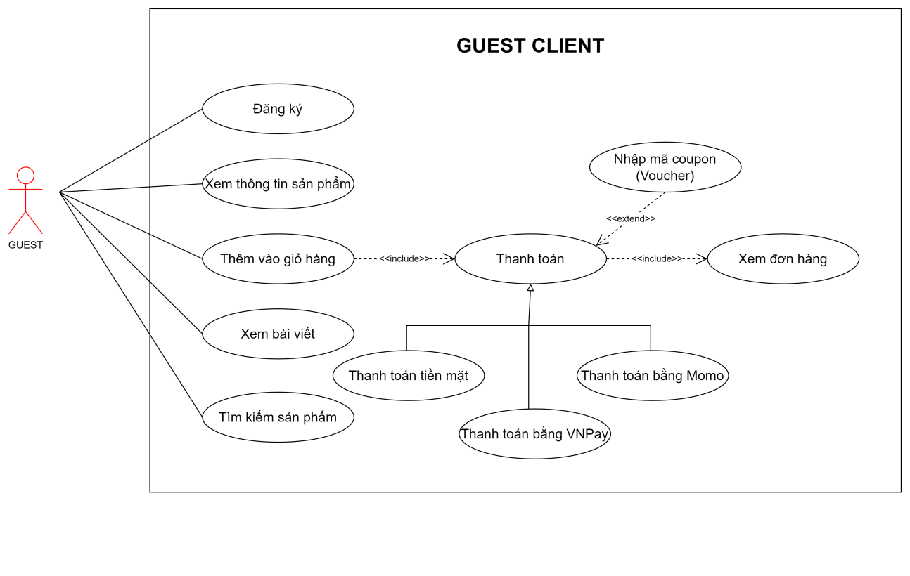

**3.2.4 SƠ ĐỒ USECASE DÀNH CHO MEMBER CLIENT**

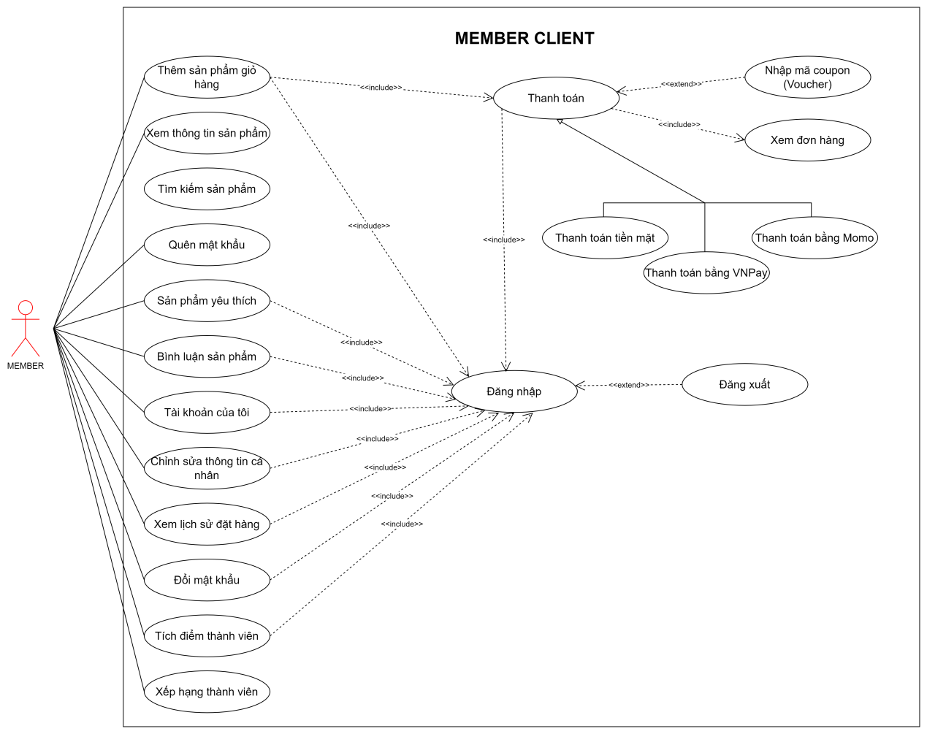

**3.3 ĐẶC TẢ YÊU CẦU HỆ THỐNG LEGOLOFT**

**3.3.1 CHI TIẾT USECASE DÀNH CHO ADMIN CLIENT**

**USECASE Đăng nhập:**

**- Mục tiêu:** Cho phép quản trị viên đăng nhập vào hệ thống quản lý của website bán hàng để sử dụng các chức năng quản trị.

- **Actor:** Quản trị viên

- **Điều kiện tiên quyết:** Quản trị viên đã có tài khoản hợp lệ trên hệ thống

- **Dữ liệu đầu vào:** Tên đăng nhập (Username), Mật khẩu (Password)

- **Dòng sự kiện:** Bắt đầu khi người dùng muốn đăng nhập vào hệ thống quản lý **(1)** Quản trị viên nhập Tên đăng nhập và Mật khẩu vào các trường tương ứng trên form đăng nhập. **(2)** Quản trị viên nhấn nút "Đăng nhập" để gửi thông tin đến hệ thống. **(3)** Hệ thống nhận Tên đăng nhập và Mật khẩu. Kiểm tra Tên đăng nhập có tồn tại trong cơ sở dữ liệu hay không. Xác minh Mật khẩu có khớp với Tên đăng nhập tương ứng hay không. **(4)** Nếu Tên đăng nhập và Mật khẩu đều chính xác, Hệ thống thiết lập phiên đăng nhập cho Quản trị viên, Chuyển hướng Quản trị viên đến trang bảng điều khiển (dashboard) quản trị.

- **Ngoại lệ:** Nếu Tên đăng nhập không tồn tại hoặc Mật khẩu không chính xác, Hệ thống hiển thị thông báo lỗi: "Tên đăng nhập hoặc Mật khẩu không đúng. Vui lòng kiểm tra lại.". Hệ thống không thiết lập phiên đăng nhập.

- **Trạng thái hệ thống trước UC thực hiện:** Hệ thống hiển thị trang đăng nhập dành cho Quản trị viên. Các chức năng quản lý chưa được truy cập và yêu cầu xác thực.

- **Trạng thái sau khi thực hiện:**

**+** Nếu UC thành công, Actor tiến hành sử dụng các chức năng quản lý.

+ Nếu UC thất bại, Không có quyền truy cập vào các chức năng quản lý.

**USECASE Quản lý danh mục:**

**- Mục tiêu:** Cho phép Quản trị viên quản lý danh mục sản phẩm trên hệ thống bán hàng, bao gồm tạo mới, chỉnh sửa, xóa và xem danh sách danh mục.

- **Actor:** Quản trị viên

- **Điều kiện tiên quyết:** Quản trị viên đã đăng nhập vào hệ thống quản lý.

- **Dữ liệu đầu vào:**

+ Tên danh mục (bắt buộc)

+ Tên slug (bắt buộc)

+ Tên hình ảnh (không bắt buộc)

+ Tên mô tả (không bắt buộc)

+ Tên sắp xếp (không bắt buộc)

+ Id danh mục cha con (bắt buộc)

+ Trạng thái (Tùy chọn)

- **Dòng sự kiện:** Từ bảng điều khiển (dashboard), Quản trị viên chọn mục "Quản lý Danh Mục". **(1)** Hệ thống hiển thị danh sách các danh mục hiện có, bao gồm thông tin cơ bản như Tên danh mục, Trạng thái, Ngày tạo, và các tuỳ chọn hành động (Chỉnh sửa, Xóa). **(2)** Thêm mới danh mục, chọn "Thêm Danh Mục", Nhập thông tin cần thiết và nhấn "Lưu", Hệ thống lưu thông tin và thông báo "Thêm danh mục thành công". **(3)** Chỉnh sửa danh mục, Chọn danh mục cần chỉnh sửa và nhấn "Chỉnh sửa", Thay đổi thông tin và nhấn "Cập nhật", Hệ thống cập nhật và thông báo "Cập nhật danh mục thành công". **(4)** Xóa danh mục, chọn những danh mục muốn xóa, xác nhận xóa khi được hệ thống hỏi, Hệ thống xóa danh mục và thông báo "Xóa danh mục thành công".

- **Ngoại lệ: (1)** Thông tin danh mục không hợp lệ khi thêm mới, hệ thống hiển thị thông báo yêu cầu nhập lại. **(2)** Thông tin danh mục không hợp lệ khi chỉnh sửa, hệ thống hiển thị thông báo và yêu cầu nhập lại. (3) Không thể xóa danh mục, Nếu danh mục đang chứa sản phẩm hoặc được sử dụng ở nơi khác, Hệ thống hiển thị thông báo "Không thể xóa danh mục vì đang được sử dụng".

- **Trạng thái hệ thống trước UC thực hiện:** Quản trị viên đã đăng nhập thành công vào hệ thống, các chức năng quản lý danh mục có thể được truy cập.

- **Trạng thái sau khi thực hiện:**

**+** Thành công: Quản trị viên có thể sử dụng các chức năng quản lý danh mục sản phẩm (thêm mới, chỉnh sửa, xóa, xem danh sách danh mục).

+ Thất bại: Nếu Quản trị viên không có quyền hoặc thông tin không hợp lệ, hệ thống sẽ không hiện chức năng.

**USECASE Quản lý sản phẩm:**

**- Mục tiêu:** Cho phép Quản trị viên quản lý sản phẩm trên hệ thống bán hàng, bao gồm tạo mới, chỉnh sửa, xóa, sao chép sản phẩm và xem danh sách sản phẩm.

- **Actor:** Quản trị viên

- **Điều kiện tiên quyết:** Quản trị viên đã đăng nhập vào hệ thống quản lý.

- **Dữ liệu đầu vào:**

+ Tên sản phẩm (bắt buộc)

+ Tên giá (bắt buộc)

+ Tên slug (bắt buộc)

+ Tên hình ảnh (không bắt buộc)

+ Tên mô tả (không bắt buộc)

+ Tên bắt buộc (không bắt buộc)

+ Tên lượt xem (không bắt buộc)

+ Id danh mục (bắt buộc)

+ Trạng thái (Tùy chọn)

- **Dòng sự kiện:** Từ bảng điều khiển (dashboard), Quản trị viên chọn mục "Quản lý Sản Phẩm". **(1)** Hệ thống hiển thị danh sách các sản phẩm hiện có, bao gồm các thông tin: Tên sản phẩm, Giá, Trạng thái, Ngày tạo, và các tùy chọn hành động (Chỉnh sửa, Xóa, Sao chép). **(2)** Thêm mới sản phẩm, chọn "Thêm Sản Phẩm", Nhập thông tin sản phẩm cần thiết (Tên sản phẩm, Giá, Slug, Id danh mục...), nhấn "Lưu" để hoàn tất quá trình thêm mới, hệ thống kiểm tra tính hợp lệ của thông tin, nếu hợp lệ, hệ thống lưu sản phẩm và hiển thị thông báo "Thêm sản phẩm thành công". **(3)** Chỉnh sửa sản phẩm, chọn sản phẩm cần chỉnh sửa từ danh sách và nhấn "Chỉnh sửa", Thay đổi các thông tin cần thiết (Tên sản phẩm, Giá, Slug, Trạng thái...), Nhấn "Cập nhật" để lưu các thay đổi, Hệ thống kiểm tra tính hợp lệ của thông tin, nếu hợp lệ, hệ thống cập nhật sản phẩm và hiển thị thông báo "Cập nhật sản phẩm thành công". **(4)** Xóa sản phẩm, chọn một hoặc nhiều sản phẩm cần xóa từ danh sách, Nhấn "Xóa" và xác nhận hành động khi hệ thống đưa ra câu hỏi xác nhận, Hệ thống kiểm tra xem sản phẩm có liên kết với các đơn hàng hay không. Nếu không có liên kết, hệ thống sẽ xóa sản phẩm và hiển thị thông báo "Xóa sản phẩm thành công, Nếu sản phẩm đang được liên kết với các đơn hàng hoặc các thành phần khác, hệ thống sẽ hiển thị thông báo "Không thể xóa sản phẩm vì đang được sử dụng". **(5)** Sao chép sản phẩm, Hệ thống tạo một bản sao của sản phẩm với các thông tin tương tự như sản phẩm gốc, Hệ thống hiển thị thông báo "Sao chép sản phẩm thành công".

- **Ngoại lệ: (1)** Thông tin sản phẩm không hợp lệ khi thêm mới, hệ thống hiển thị thông báo yêu cầu nhập lại. **(2)** Thông tin sản phẩm không hợp lệ khi chỉnh sửa, hệ thống hiển thị thông báo và yêu cầu nhập lại. (3) Không thể xóa sản phẩm, Nếu sản phẩm đang được liên kết với các đơn hàng hoặc các thành phần khác, hệ thống sẽ hiển thị thông báo lỗi: "Không thể xóa sản phẩm vì đang được sử dụng". (4) Không thể sao chép sản phẩm, Nếu có lỗi trong quá trình sao chép (ví dụ: lỗi hệ thống hoặc thiếu thông tin quan trọng), hệ thống sẽ thông báo lỗi và yêu cầu Quản trị viên thử lại.

- **Trạng thái hệ thống trước UC thực hiện:** Quản trị viên đã đăng nhập thành công vào hệ thống, các chức năng quản lý sản phẩm có thể được truy cập.

- **Trạng thái sau khi thực hiện:**

**+** Thành công: Quản trị viên có thể sử dụng các chức năng quản lý sản phẩm (thêm mới, chỉnh sửa, xóa, xem danh sách sản phẩm).

+ Thất bại: Nếu Quản trị viên không có quyền hoặc thông tin không hợp lệ, hệ thống sẽ không hiện chức năng.

**USECASE Quản lý đơn hàng:**

**- Mục tiêu:** Cho phép Quản trị viên quản lý đơn hàng trên hệ thống bán hàng, bao gồm tạo mới, cập nhật trạng thái đơn hàng và xem danh sách đơn hàng.

- **Actor:** Quản trị viên

- **Điều kiện tiên quyết:** Quản trị viên đã đăng nhập vào hệ thống quản lý.

- **Dữ liệu đầu vào:**

- **Dòng sự kiện: (1)** Xem danh sách đơn hàng, Hệ thống hiển thị danh sách các đơn hàng hiện có, bao gồm các thông tin: Mã đơn hàng, Tên khách hàng, Trạng thái đơn hàng, Tổng giá trị, Ngày tạo đơn, và các tùy chọn hành động (Xem chi tiết, Cập nhật trạng thái...). **(2)** Cập nhật trạng thái đơn hàng, chọn đơn hàng cần cập nhật từ danh sách và nhấn "Cập nhật trạng thái", Thay đổi trạng thái đơn hàng (ví dụ: Chờ xác nhận, Đang xử lý, Đã giao hàng, Đã hủy), Nhấn "Cập nhật" để lưu các thay đổi, Hệ thống cập nhật trạng thái đơn hàng và hiển thị thông báo "Cập nhật đơn hàng thành công".  
- **Ngoại lệ:** Không thể cập nhật trạng thái đơn hàng, Nếu trạng thái đơn hàng không hợp lệ (ví dụ: cố gắng cập nhật đơn hàng đã hủy thành trạng thái "Đã giao hàng"), hệ thống sẽ hiển thị thông báo lỗi và yêu cầu Quản trị viên chọn trạng thái hợp lệ.

- **Trạng thái hệ thống trước UC thực hiện:** Quản trị viên đã đăng nhập thành công vào hệ thống, các chức năng quản lý đơn hàng có thể được truy cập từ bảng điều khiển.

- **Trạng thái sau khi thực hiện:**

**+** Thành công: Quản trị viên có thể sử dụng các chức năng quản lý đơn hàng (cập nhật trạng thái, xem danh sách đơn hàng).

+ Nếu Quản trị viên không có quyền hoặc thông tin không hợp lệ, hệ thống sẽ không hiện chức năng.

**USECASE Quản lý nhóm người dùng:**

**- Mục tiêu:** Cho phép Quản trị viên quản lý các nhóm người dùng trên hệ thống, bao gồm tạo mới, chỉnh sửa, xóa và thiết lập quyền hạn cho từng nhóm người dùng. Mỗi nhóm người dùng sẽ có quyền quản lý các chức năng cụ thể trên hệ thống

- **Actor:** Quản trị viên

- **Điều kiện tiên quyết:** Quản trị viên đã đăng nhập vào hệ thống quản lý.

- **Dữ liệu đầu vào:**

+ Tên nhóm người dùng (bắt buộc)

+ Danh sách quyền hạn (bắt buộc)

- **Dòng sự kiện: (1)** Xem danh sách nhóm người dùng, hiển thị danh sách các nhóm người dùng hiện có, bao gồm thông tin: Tên nhóm, Quyền hạn, và các tùy chọn (Chỉnh sửa, Xóa). **(2)** Thêm mới nhóm người dùng, nhập thông tin bắt buộc cho nhóm người dùng, nhấn "Lưu" để hoàn tất quá trình thêm mới, hiển thị thông báo "Thêm nhóm người dùng thành công". **(3)** Chỉnh sửa nhóm người dùng, thay đổi thông tin cần thiết (Tên nhóm, quyền hạn), nhấn "Cập nhật" để lưu các thay đổi, hiển thị thông báo "Cập nhật nhóm người dùng thành công". **(4)** Xóa nhóm người dùng, chọn một hoặc nhiều nhóm người dùng cần xóa từ danh sách, Nhấn "Xóa" và xác nhận hành động khi hệ thống đưa ra câu hỏi xác nhận, kiểm tra xem nhóm người dùng có đang được sử dụng bởi bất kỳ người dùng nào không. Nếu không, hệ thống sẽ xóa nhóm người dùng và hiển thị thông báo "Xóa nhóm người dùng thành công", Nếu nhóm người dùng đang được sử dụng (ví dụ: có người dùng thuộc nhóm đó), hệ thống sẽ hiển thị thông báo "Không thể xóa nhóm người dùng vì đang được sử dụng".

- **Ngoại lệ: (1)** Nếu thông tin nhóm không đầy đủ hoặc không hợp lệ (ví dụ: thiếu Tên nhóm hoặc chưa chọn quyền hạn), hệ thống sẽ hiển thị thông báo lỗi và yêu cầu Quản trị viên nhập lại thông tin chính xác. **(2)** Nếu nhóm người dùng đang được liên kết với bất kỳ người dùng nào, hệ thống sẽ hiển thị thông báo lỗi: "Không thể xóa nhóm người dùng vì đang được sử dụng". Quản trị viên cần chuyển người dùng sang nhóm khác trước khi xóa nhóm này.

- **Trạng thái hệ thống trước UC thực hiện:** Quản trị viên đã đăng nhập thành công vào hệ thống, các chức năng quản lý nhóm người dùng có thể được truy cập từ bảng điều khiển.

- **Trạng thái sau khi thực hiện:**

**+** Thành công: Quản trị viên có thể sử dụng các chức năng quản lý nhóm người dùng (thêm mới, chỉnh sửa, xóa, phân quyền, xem danh sách nhóm người dùng).

+ Thất bại: Nếu Quản trị viên không có quyền hoặc thông tin không hợp lệ, hệ thống sẽ không thực hiện được chức năng và hiển thị thông báo lỗi.

**USECASE Quản lý người dùng:**

**- Mục tiêu:**

- **Actor:** Quản trị viên

- **Điều kiện tiên quyết:** Quản trị viên đã đăng nhập vào hệ thống quản lý.

- **Dữ liệu đầu vào:** + Id nhóm người dùng (bắt buộc)

+ Họ tên người dùng (bắt buộc)

+ Tên người dùng (bắt buộc)

+ Email (bắt buộc)

+ Password (bắt buộc)

+ Hình ảnh (không bắt buộc)

+ Trạng thái (tùy chọn)

- **Dòng sự kiện:** Hệ thống hiển thị danh sách người dùng hiện có, bao gồm các thông tin: Họ tên, Email, Nhóm người dùng, Trạng thái, Ngày tạo tài khoản, và các tùy chọn (Thêm, chỉnh sửa, Xóa). **(1)** Thêm mới người dùng, Nhập thông tin người dùng, Nhấn "Lưu" để hoàn tất quá trình thêm mới, Hệ thống kiểm tra tính hợp lệ của thông tin, nếu hợp lệ, hệ thống lưu người dùng và hiển thị thông báo "Thêm người dùng thành công". **(2)** Chỉnh sửa thông tin người dùng, chọn người dùng cần chỉnh sửa từ danh sách và nhấn "Chỉnh sửa", Nhấn "Cập nhật" để lưu các thay đổi, Hệ thống kiểm tra tính hợp lệ của thông tin, nếu hợp lệ, hệ thống cập nhật thông tin người dùng và hiển thị thông báo "Cập nhật người dùng thành công". **(3)** Xóa người dùng, chọn một hoặc nhiều người dùng cần xóa từ danh sách, Nhấn "Xóa" và xác nhận hành động khi hệ thống đưa ra câu hỏi xác nhận, Hệ thống kiểm tra xem người dùng có liên kết với các dữ liệu quan trọng hay không. Nếu không có liên kết, hệ thống sẽ xóa người dùng và hiển thị thông báo "Xóa người dùng thành công", Nếu người dùng đang được liên kết với các dữ liệu quan trọng (ví dụ: đơn hàng, bài viết), hệ thống sẽ hiển thị thông báo "Không thể xóa người dùng vì đang được sử dụng". **(4)** Phân quyền cho người dùng qua nhóm, Khi tạo mới hoặc chỉnh sửa người dùng, Quản trị viên có thể gán người dùng vào nhóm cụ thể (ví dụ: Admin, Editor, Customer), Nhóm người dùng sẽ quyết định quyền hạn của người dùng đó trên hệ thống

- **Ngoại lệ: (1)** Nếu thông tin người dùng không đầy đủ hoặc không hợp lệ, hệ thống sẽ hiển thị thông báo lỗi và yêu cầu Quản trị viên nhập lại thông tin chính xác. **(2)** Nếu người dùng đang liên kết với các dữ liệu quan trọng hoặc được sử dụng trong hệ thống (ví dụ: có đơn hàng hoặc bài viết do người dùng tạo ra), hệ thống sẽ hiển thị thông báo lỗi: "Không thể xóa người dùng vì đang liên kết với dữ liệu quan trọng".

- **Trạng thái hệ thống trước UC thực hiện:** Quản trị viên đã đăng nhập thành công vào hệ thống và có quyền truy cập vào các chức năng quản lý người dùng.

- **Trạng thái sau khi thực hiện:**

**+** Thành công: Quản trị viên có thể sử dụng các chức năng quản lý người dùng (thêm mới, chỉnh sửa, xóa, phân quyền, xem danh sách người dùng).

+ Thất bại: Nếu Quản trị viên không có quyền hoặc thông tin không hợp lệ, hệ thống sẽ không thực hiện được chức năng và hiển thị thông báo lỗi.

**USECASE Quản lý nhóm khách hàng:**

**- Mục tiêu:** Cho phép Quản trị viên quản lý các nhóm khách hàng theo hạng thành viên (ví dụ: Đồng, Bạc, Vàng, Kim Cương), giúp phân loại khách hàng và áp dụng các ưu đãi giá đặc biệt cho từng nhóm khi mua sản phẩm.

- **Actor:** Quản trị viên

- **Điều kiện tiên quyết:** Quản trị viên đã đăng nhập vào hệ thống quản lý.

- **Dữ liệu đầu vào:**

+ Tên nhóm khách hàng (bắt buộc)

- **Dòng sự kiện:** Hệ thống hiển thị danh sách các nhóm khách hàng hiện có. (1) Thêm mới nhóm khách hàng, chọn "Thêm Nhóm Khách Hàng", Nhập các thông tin cần thiết cho nhóm khách hàng, Nhấn "Lưu" để hoàn tất quá trình thêm mới nhóm khách hàng, Hệ thống kiểm tra tính hợp lệ của thông tin, nếu hợp lệ, hệ thống lưu nhóm khách hàng và hiển thị thông báo "Thêm nhóm khách hàng thành công". (2) Chỉnh sửa nhóm khách hàng, chọn nhóm khách hàng cần chỉnh sửa từ danh sách và nhấn "Chỉnh sửa", Thay đổi các thông tin cần thiết, Nhấn "Cập nhật" để lưu các thay đổi, Hệ thống kiểm tra tính hợp lệ của thông tin, nếu hợp lệ, hệ thống cập nhật nhóm khách hàng và hiển thị thông báo "Cập nhật nhóm khách hàng thành công". (3) Xóa nhóm khách hàng, chọn một hoặc nhiều nhóm khách hàng cần xóa từ danh sách, Nhấn "Xóa" và xác nhận hành động khi hệ thống đưa ra câu hỏi xác nhận, Hệ thống kiểm tra xem nhóm khách hàng có liên kết với khách hàng nào không. Nếu không có, hệ thống sẽ xóa nhóm khách hàng và hiển thị thông báo "Xóa nhóm khách hàng thành công", Nếu nhóm khách hàng đang được liên kết với khách hàng, hệ thống sẽ hiển thị thông báo "Không thể xóa nhóm khách hàng vì đang được sử dụng".

- **Ngoại lệ: (1)** Nếu thông tin nhóm khách hàng không đầy đủ hoặc không hợp lệ, hệ thống sẽ hiển thị thông báo lỗi và yêu cầu Quản trị viên nhập lại thông tin chính xác. **(2)** Không thể xóa nhóm khách hàng, nếu nhóm khách hàng đang được liên kết với các khách hàng hiện có, hệ thống sẽ hiển thị thông báo lỗi: "Không thể xóa nhóm khách hàng vì đang được sử dụng".

- **Trạng thái hệ thống trước UC thực hiện:** Quản trị viên đã đăng nhập thành công vào hệ thống và có quyền truy cập vào các chức năng quản lý nhóm khách hàng.

- **Trạng thái sau khi thực hiện:**

**+** Thành công: Quản trị viên có thể sử dụng các chức năng quản lý nhóm khách hàng (thêm mới, chỉnh sửa, xóa, xem danh sách nhóm khách hàng).

+ Thất bại: Nếu Quản trị viên không có quyền hoặc thông tin không hợp lệ, hệ thống sẽ không thực hiện được chức năng và hiển thị thông báo lỗi.

**USECASE Quản lý khách hàng:**

**- Mục tiêu:** Cho phép Quản trị viên quản lý khách hàng trên hệ thống, bao gồm thêm mới, chỉnh sửa, xóa, và xem danh sách khách hàng. Quản trị viên cũng có thể gán khách hàng vào các nhóm khách hàng (ví dụ: Đồng, Bạc, Vàng), để áp dụng các chính sách ưu đãi và phân loại khách hàng.

- **Actor:** Quản trị viên

- **Điều kiện tiên quyết:** Quản trị viên đã đăng nhập vào hệ thống quản lý.

- **Dữ liệu đầu vào:**

+ ID nhóm khách hàng (bắt buộc)

+ Tên khách hàng (bắt buộc)

+ Email khách hàng (bắt buộc)

+ Password khách hàng (bắt buộc)

+ Status khách hàng (tùy chọn )

+ Hình ảnh khách hàng (không bắt buộc)

+ Số điện thoại khách hàng (không bắt buộc)

+ Địa chỉ khách hàng (không bắt buộc)

- **Dòng sự kiện:** Xem danh sách khách hàng, Hệ thống hiển thị danh sách khách hàng hiện có, bao gồm các thông tin: Tên khách hàng, Email, Nhóm khách hàng, Trạng thái, Ngày tạo tài khoản, và các tùy chọn (Chỉnh sửa, Xóa). **(1)** Thêm mới khách hàng, Nhập các thông tin cần thiết cho khách hàng, Nhấn "Lưu" để hoàn tất quá trình thêm mới khách hàng, Hệ thống kiểm tra tính hợp lệ của thông tin, nếu hợp lệ, hệ thống lưu thông tin khách hàng và hiển thị thông báo "Thêm khách hàng thành công". **(2)** Chỉnh sửa thông tin khách hàng, chọn khách hàng cần chỉnh sửa từ danh sách và nhấn "Chỉnh sửa", Thay đổi các thông tin cần thiết, Nhấn "Cập nhật" để lưu các thay đổi, Hệ thống kiểm tra tính hợp lệ của thông tin, nếu hợp lệ, hệ thống cập nhật thông tin khách hàng và hiển thị thông báo "Cập nhật khách hàng thành công". **(3)** Xóa khách hàng, Quản trị viên chọn một hoặc nhiều khách hàng cần xóa từ danh sách, Nhấn "Xóa" và xác nhận hành động khi hệ thống đưa ra câu hỏi xác nhận, Hệ thống kiểm tra xem khách hàng có liên kết với các dữ liệu quan trọng (ví dụ: đơn hàng lịch sử). Nếu không có liên kết quan trọng, hệ thống sẽ xóa khách hàng và hiển thị thông báo "Xóa khách hàng thành công", Nếu khách hàng có liên kết với các dữ liệu quan trọng, hệ thống sẽ hiển thị thông báo "Không thể xóa khách hàng vì có liên kết với các đơn hàng hoặc dữ liệu quan trọng khác". **(4)** Gán khách hàng vào nhóm, Khi tạo mới hoặc chỉnh sửa khách hàng, Quản trị viên có thể gán khách hàng vào một nhóm khách hàng cụ thể (ví dụ: Đồng, Bạc, Vàng), Nhóm khách hàng sẽ quyết định các ưu đãi hoặc chính sách đặc biệt mà khách hàng đó nhận được khi mua hàng (ví dụ: giảm giá, khuyến mãi).

- **Ngoại lệ: (1)** Nếu thông tin khách hàng không đầy đủ hoặc không hợp lệ, hệ thống sẽ hiển thị thông báo lỗi và yêu cầu Quản trị viên nhập lại thông tin chính xác. **(2)** Gán khách hàng vào nhóm, Khi tạo mới hoặc chỉnh sửa khách hàng, Quản trị viên có thể gán khách hàng vào một nhóm khách hàng cụ thể (ví dụ: Đồng, Bạc, Vàng), Nhóm khách hàng sẽ quyết định các ưu đãi hoặc chính sách đặc biệt mà khách hàng đó nhận được khi mua hàng (ví dụ: giảm giá, khuyến mãi).

- **Trạng thái hệ thống trước UC thực hiện:** Quản trị viên đã đăng nhập thành công vào hệ thống và có quyền truy cập vào các chức năng quản lý khách hàng.

- **Trạng thái sau khi thực hiện:**

**+** Thành công: Quản trị viên có thể sử dụng các chức năng quản lý khách hàng (thêm mới, chỉnh sửa, xóa, xem danh sách khách hàng).

+ Thất bại: Nếu Quản trị viên không có quyền hoặc thông tin không hợp lệ, hệ thống sẽ không thực hiện được chức năng và hiển thị thông báo lỗi.

**USECASE Quản lý hình ảnh:**

**- Mục tiêu:** Hỗ trợ Quản trị viên trong việc quản lý hình ảnh trên hệ thống, bao gồm thêm mới, chỉnh sửa, xóa, và sắp xếp các hình ảnh như banner, logo, hình ảnh quảng cáo.

- **Actor:** Quản trị viên

- **Điều kiện tiên quyết:** Quản trị viên đã đăng nhập vào hệ thống quản lý.

- **Dữ liệu đầu vào:**

+ Tên hình ảnh(bắt buộc)

+ Hình ảnh (bắt buộc)

+ Trạng thái (Tùy chọn)

+ Sắp xếp (không bắt buộc)

- **Dòng sự kiện: Xem danh sách hình ảnh, Hệ thống hiển thị danh sách các hình ảnh đã tải lên. (1)** Thêm mới hình ảnh, Nhập các thông tin cần thiết, Nhấn "Lưu" để hoàn tất quá trình thêm mới hình ảnh, Hệ thống kiểm tra tính hợp lệ của thông tin, nếu hợp lệ, hệ thống lưu hình ảnh và hiển thị thông báo "Thêm hình ảnh thành công". (2) Chỉnh sửa hình ảnh, chọn hình ảnh cần chỉnh sửa, Thay đổi các thông tin cần thiết, Nhấn "Cập nhật" để lưu các thay đổi, Hệ thống kiểm tra tính hợp lệ của thông tin, nếu hợp lệ, hệ thống cập nhật hình ảnh và hiển thị thông báo "Cập nhật hình ảnh thành công". (3) Xóa hình ảnh, chọn một hoặc nhiều hình ảnh cần xóa, Nhấn "Xóa" và xác nhận hành động khi hệ thống đưa ra câu hỏi xác nhận, Hệ thống xóa hình ảnh và hiển thị thông báo "Xóa hình ảnh thành công.

- **Ngoại lệ: (1)** Nếu dữ liệu không hợp lệ khi thêm mới hoặc chỉnh sửa, hệ thống sẽ hiển thị thông báo lỗi.

- **Trạng thái hệ thống trước UC thực hiện:** Quản trị viên đã đăng nhập thành công vào hệ thống và có quyền truy cập vào chức năng quản lý hình ảnh.

- **Trạng thái sau khi thực hiện:**

**+** Thành công: Quản trị viên có thể sử dụng các chức năng quản lý hình ảnh (thêm mới, chỉnh sửa, xóa, sắp xếp, kích hoạt/tạm dừng hiển thị).

+ Thất bại: Nếu Quản trị viên không có quyền hoặc thông tin không hợp lệ, hệ thống sẽ không thực hiện được chức năng và hiển thị thông báo lỗi.

**USECASE Quản lý bình luận:**

**- Mục tiêu:** Cho phép Quản trị viên quản lý các bình luận của khách hàng trên sản phẩm, bao gồm việc xem, xóa bình luận cũng như cập nhật trạng thái bình luận (duyệt hoặc tạm ẩn).

- **Actor:** Quản trị viên

- **Điều kiện tiên quyết:** Quản trị viên đã đăng nhập vào hệ thống quản lý.

- **Dữ liệu đầu vào:**

+ ID sản phẩm(bắt buộc)

+ ID khách hàng (bắt buộc)

+ nội dung bình luận (bắt buộc)

+ Lượt đánh giá (tùy chọn)

+ Trạng thái (tùy chọn)

- **Dòng sự kiện:** Hệ thống hiển thị danh sách các bình luận của khách hàng, bao gồm các thông tin. (1) Xóa bình luận, Quản trị viên chọn một hoặc nhiều bình luận cần xóa từ danh sách, Nhấn "Xóa" và xác nhận hành động khi hệ thống đưa ra câu hỏi xác nhận, Hệ thống xóa bình luận và hiển thị thông báo "Xóa bình luận thành công". (2) Tạm ẩn bình luận, Quản trị viên có thể tạm ẩn bình luận nếu bình luận có nội dung không phù hợp hoặc cần đánh giá lại.

- **Ngoại lệ:** Nếu có ràng buộc hoặc liên kết quan trọng (ví dụ: bình luận được sử dụng trong báo cáo doanh thu hoặc thống kê), hệ thống sẽ ngăn cản thao tác xóa và hiển thị thông báo "Không thể xóa bình luận vì có liên kết quan trọng".

- **Trạng thái hệ thống trước UC thực hiện:** Quản trị viên đã đăng nhập thành công vào hệ thống và có quyền truy cập vào các chức năng quản lý bình luận.

- **Trạng thái sau khi thực hiện:**

**+** Thành công: Quản trị viên có thể sử dụng các chức năng quản lý bình luận ( xóa, ẩn, xem danh sách bình luận).

+ Thất bại: Nếu Quản trị viên không có quyền hoặc thông tin không hợp lệ, hệ thống sẽ không thực hiện được chức năng và hiển thị thông báo lỗi.

**USECASE Quản lý mã giảm giá:**

**- Mục tiêu:** Cung cấp cho Quản trị viên khả năng quản lý các mã giảm giá (coupon) trên hệ thống, bao gồm việc thêm mới, chỉnh sửa, xóa và xem danh sách mã giảm giá. Quản trị viên cũng có thể kích hoạt hoặc tạm dừng các mã giảm giá.

- **Actor:** Quản trị viên

- **Điều kiện tiên quyết:** Quản trị viên đã đăng nhập vào hệ thống quản lý.

- **Dữ liệu đầu vào:**

+ Tên mã giảm giá(bắt buộc)

+ Mã code giảm giá (bắt buộc)

+ Loại giảm giá (bắt buộc)

+ Tổng tiền (tùy chọn)

+ Giảm giá (tùy chọn)

+ Trạng thái (tùy chọn)

- **Dòng sự kiện:** Xem danh sách mã giảm giá, Hệ thống hiển thị danh sách các mã giảm giá hiện có, bao gồm các thông tin: Tên mã giảm giá, Mã code, Loại giảm giá, Tổng tiền yêu cầu (nếu có), Giảm giá, Trạng thái, và các tùy chọn (Chỉnh sửa, Xóa). **(1)** Thêm mới mã giảm giá, Nhập các thông tin cần thiết, Nhấn "Lưu" để hoàn tất quá trình thêm mới mã giảm giá, Hệ thống kiểm tra tính hợp lệ của thông tin, nếu hợp lệ, hệ thống lưu mã giảm giá và hiển thị thông báo "Thêm mã giảm giá thành công".

1. Chỉnh sửa mã giảm giá, chọn mã giảm giá cần chỉnh sửa, Thay đổi các thông tin cần thiết, Nhấn "Cập nhật" để lưu các thay đổi, hệ thống kiểm tra tính hợp lệ của thông tin, nếu hợp lệ, hệ thống cập nhật mã giảm giá và hiển thị thông báo "Cập nhật mã giảm giá thành công". (3) Xóa mã giảm giá, chọn một hoặc nhiều mã giảm giá cần xóa, Nhấn "Xóa" và xác nhận hành động khi hệ thống đưa ra câu hỏi xác nhận., Hệ thống sẽ xóa mã giảm giá và hiển thị thông báo "Xóa mã giảm giá thành công". (4) Quản trị viên có thể kích hoạt hoặc tạm dừng việc sử dụng của mã giảm giá thông qua việc thay đổi trạng thái của mã. Khi mã giảm giá ở trạng thái "Tạm dừng", khách hàng sẽ không thể sử dụng mã này khi thanh toán. Khi mã giảm giá được đặt lại trạng thái "Kích hoạt", mã sẽ có thể được sử dụng lại.

- **Ngoại lệ: (1)** Nếu không có Tên mã giảm giá, Mã code hoặc Loại giảm giá, hệ thống sẽ hiển thị thông báo lỗi và yêu cầu Quản trị viên nhập lại thông tin chính xác. Nếu mã code đã tồn tại hoặc không hợp lệ, hệ thống sẽ hiển thị thông báo yêu cầu nhập lại mã code mới. **(2)** Nếu mã giảm giá đang được liên kết với các đơn hàng hoặc chiến dịch khuyến mãi hiện tại, hệ thống sẽ hiển thị thông báo lỗi: "Không thể xóa mã giảm giá vì đang được liên kết với các đơn hàng hiện tại". Quản trị viên phải dừng các liên kết trước khi xóa.

- **Trạng thái hệ thống trước UC thực hiện:** Quản trị viên đã đăng nhập thành công vào hệ thống và có quyền truy cập vào các chức năng quản lý mã giảm giá.

- **Trạng thái sau khi thực hiện:**

**+** Thành công: Quản trị viên có thể sử dụng các chức năng quản lý khách hàng (thêm mới, chỉnh sửa, xóa, xem danh sách mã giảm giá).

+ Thất bại: Nếu Quản trị viên không có quyền hoặc thông tin không hợp lệ, hệ thống sẽ không thực hiện được chức năng và hiển thị thông báo lỗi.

**USECASE Quản lý danh mục bài viết:**

**- Mục tiêu:** Cho phép Quản trị viên quản lý danh mục bài viết trên hệ thống, bao gồm các thao tác như thêm mới, chỉnh sửa, xóa và xem danh sách các danh mục bài viết. Các danh mục này sẽ giúp phân loại các bài viết trên hệ thống theo chủ đề.

- **Actor:** Quản trị viên

- **Điều kiện tiên quyết:** Quản trị viên đã đăng nhập vào hệ thống quản lý.

- **Dữ liệu đầu vào:**

+ Tên danh mục bài viết(bắt buộc)

+ ID danh muc bài viết cha con (bắt buộc)

+ Hình ảnh danh mục bài viết (bắt buộc)

- **Dòng sự kiện:** Xem danh sách danh mục bài viết, Hệ thống hiển thị danh sách các danh mục bài viết hiện có. **(1)** Thêm mới danh mục bài viết, Nhập các thông tin cần thiết, Nhấn "Lưu" để hoàn tất quá trình thêm mới danh mục, Hệ thống kiểm tra tính hợp lệ của thông tin, nếu hợp lệ, hệ thống lưu danh mục bài viết và hiển thị thông báo "Thêm danh mục bài viết thành công". **(2)**

Chỉnh sửa danh mục bài viết, Thay đổi các thông tin cần thiết, Nhấn "Cập nhật" để lưu các thay đổi, Hệ thống kiểm tra tính hợp lệ của thông tin, nếu hợp lệ, hệ thống cập nhật danh mục và hiển thị thông báo "Cập nhật danh mục bài viết thành công". **(3)** Xóa danh mục bài viết, Quản trị viên chọn một hoặc nhiều danh mục cần xóa từ danh sách, Nhấn "Xóa" và xác nhận hành động khi hệ thống đưa ra câu hỏi xác nhận, Hệ thống kiểm tra xem danh mục có chứa bài viết hoặc liên kết với dữ liệu khác hay không. Nếu không, hệ thống sẽ xóa danh mục và hiển thị thông báo "Xóa danh mục bài viết thành công", Nếu danh mục đang chứa các bài viết, hệ thống sẽ hiển thị thông báo "Không thể xóa danh mục vì đang chứa bài viết" và yêu cầu Quản trị viên di chuyển hoặc xóa các bài viết trước.

- **Ngoại lệ: (1)**

- **Trạng thái hệ thống trước UC thực hiện:** Quản trị viên đã đăng nhập thành công vào hệ thống và có quyền truy cập vào các chức năng quản lý danh mục bài viết.

- **Trạng thái sau khi thực hiện:**

**+** Thành công: Quản trị viên có thể sử dụng các chức năng quản lý danh mục bài viết (thêm mới, chỉnh sửa, xóa, xem danh sách danh mục bài viết).

+ Thất bại: Nếu Quản trị viên không có quyền hoặc thông tin không hợp lệ, hệ thống sẽ không thực hiện được chức năng và hiển thị thông báo lỗi.

**USECASE Quản lý bài viết:**

**- Mục tiêu:** Cho phép Quản trị viên quản lý các bài viết trên hệ thống, bao gồm việc thêm mới, chỉnh sửa, xóa, và xem danh sách các bài viết. Quản trị viên cũng có thể thay đổi trạng thái bài viết (kích hoạt, tạm dừng) và sắp xếp thứ tự hiển thị của bài viết.

- **Actor:** Quản trị viên

- **Điều kiện tiên quyết:** Quản trị viên đã đăng nhập vào hệ thống quản lý.

- **Dữ liệu đầu vào:**

+ ID danh mục bài viết(bắt buộc)

+ Hình ảnh bài viết (không bắt buộc)

+ Tiêu đề bài viết (bắt buộc)

+ Nội dung bài viêt (tùy chọn)

+ Sắp xếp (không bắt buộc)

+ Trạng thái (tùy chọn)

- **Dòng sự kiện: Xem danh sách bài viết, Hệ thống hiển thị danh sách các bài viết hiện có, bao gồm các thông tin. (1)** Thêm mới bài viết, Nhập các thông tin cần thiết, Nhấn "Lưu" để hoàn tất quá trình thêm mới bài viết, Hệ thống kiểm tra tính hợp lệ của thông tin, nếu hợp lệ, hệ thống lưu bài viết và hiển thị thông báo "Thêm bài viết thành công". **(2)** Chỉnh sửa bài viết, Thay đổi các thông tin cần thiết, Nhấn "Cập nhật" để lưu các thay đổi, Hệ thống kiểm tra tính hợp lệ của thông tin, nếu hợp lệ, hệ thống cập nhật bài viết và hiển thị thông báo "Cập nhật bài viết thành công". **(3)** Xóa bài viết, chọn một hoặc nhiều bài viết cần xóa từ danh sách, Nhấn "Xóa" và xác nhận hành động khi hệ thống đưa ra câu hỏi xác nhận, Hệ thống xóa bài viết và hiển thị thông báo "Xóa bài viết thành công".

- **Ngoại lệ: (1)** Nếu Quản trị viên nhập thiếu thông tin bắt buộc như Tiêu đề bài viết hoặc ID danh mục bài viết, hệ thống sẽ hiển thị thông báo lỗi và yêu cầu Quản trị viên nhập lại thông tin chính xác. **(2)** Nếu bài viết đang liên kết với các dữ liệu quan trọng hoặc được sử dụng trong các chiến dịch hoặc nội dung khác, hệ thống sẽ ngăn cản thao tác xóa và hiển thị thông báo lỗi: "Không thể xóa bài viết vì đang được liên kết với dữ liệu khác".

- **Trạng thái hệ thống trước UC thực hiện:** Quản trị viên đã đăng nhập thành công vào hệ thống và có quyền truy cập vào các chức năng quản lý bài viết.

- **Trạng thái sau khi thực hiện:**

**+** Thành công: Quản trị viên có thể sử dụng các chức năng quản lý bài viết (thêm mới, chỉnh sửa, xóa, xem danh sách bài viết).

+ Thất bại: Nếu Quản trị viên không có quyền hoặc thông tin không hợp lệ, hệ thống sẽ không thực hiện được chức năng và hiển thị thông báo lỗi.

**3.3.2 CHI TIẾT USECASE DÀNH CHO GUEST CLIENT**

**3.3.3 CHI TIẾT USECASE DÀNH CHO MEMBER CLIENT**

**PHẦN 4: THIẾT KẾ**

**PHẦN 5: THỰC HIỆN**

**PHẦN 6: KIỂM THỬ**

**PHẦN 7: ĐÓNG GÓI**

**KẾT LUẬN**